ASAM: FORMACIÓN 2018-2019
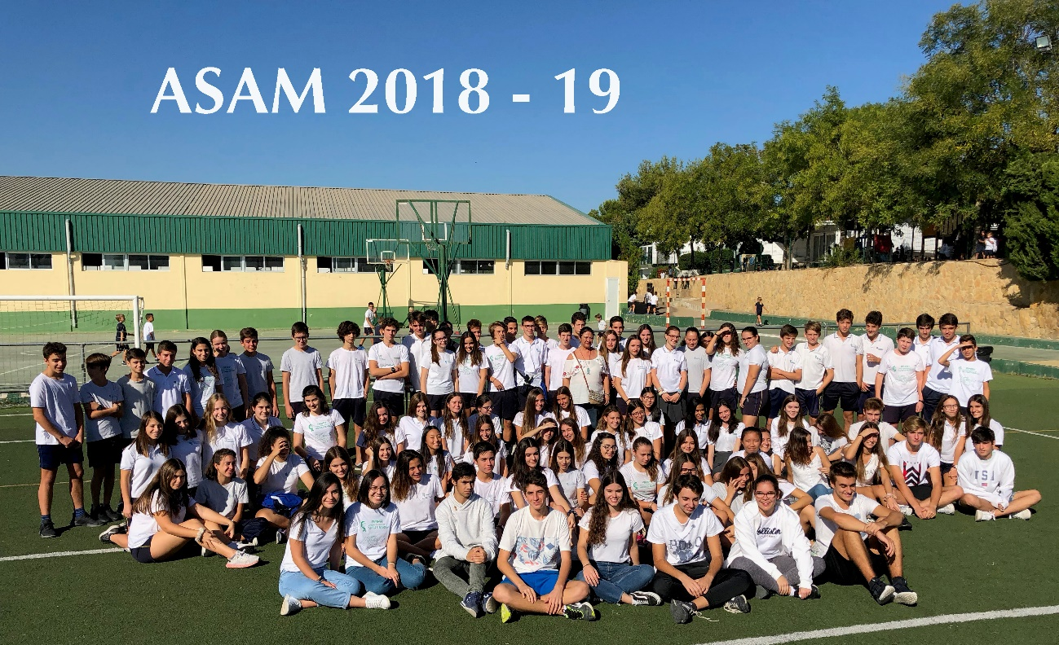
94 alumnos y alumnas de 3º, 4º de ESO y 1º de Bachiller y del Programa Diploma que quieren cambiar la injusticia no son pocos. Es hora de que les escuchemos. Un grito silencioso de rabia e impotencia ante un mundo que muchas veces nos muestra su cara mas cruel, sobre todo con niños, pequeños, vulnerables, indefensos. ASAM les ofrece, desde su modesto proyecto educativo, la posibilidad de acercarse a problemas lejanos, pero también cercanos. Save the Children les muestra otras partes del planeta. Este curso, Siria, un país devastado por la guerra donde los niños y jóvenes solo quieren ir al colegio, estudiar y empezar a reír. Trabajamos la empatía. También nos muestra la cara más cercana, Cáritas. Las necesidades de familias que pasan situaciones difíciles. Trabajamos la compasión. El objetivo, y ellos tienen ganas, es aprender a colaborar, trabajar en equipo y su generosidad es patente cuando están dispuestos a dar lo que mas aprecian, su tiempo de recreo. Creatividad y felicidad, juventud que se contagia y nos hace a los adultos sentir de nuevo la ilusión por cambiar, aunque sea un poquito, las cosas. Sembramos semillas para unas futuras generaciones implicadas.
¡¡¡¡¡GRACIAS CHICOS!!!!!
Marisa Rodríguez Palacios
Coordinadora ASAM

